整体45

1. 第一：去掉网站建设

第二：还有网站底部：QQ客服文字：在线咨询服务；

第三：微信公众号二维码 错误，应该更换成；说化有益的微信公众号：表面处理化学联盟

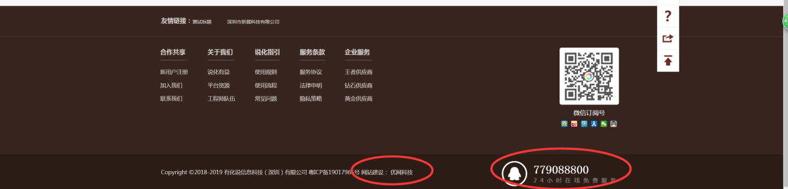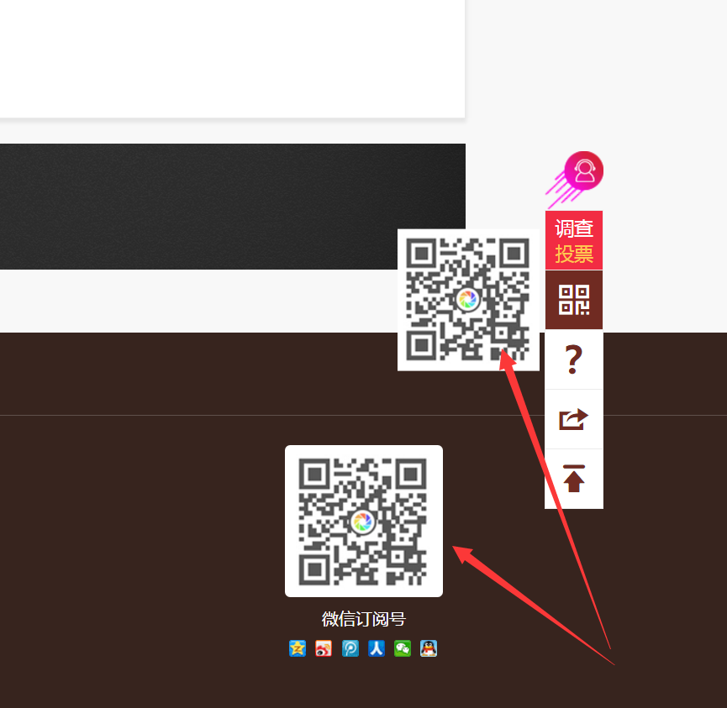

~~2：问题案例：超过的更多条内容 ：需要展现： 翻页~~

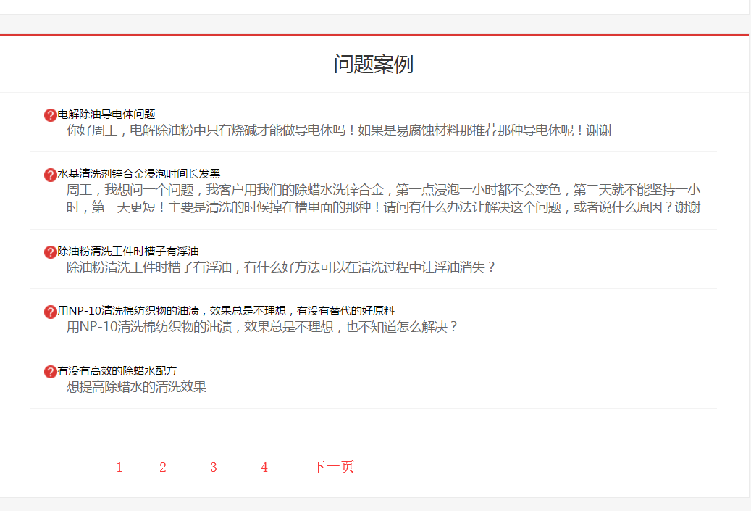3，主推产品 图片问题：第一，图片超出了范围；第二：按照推荐尺寸，图片又没有铺满的：

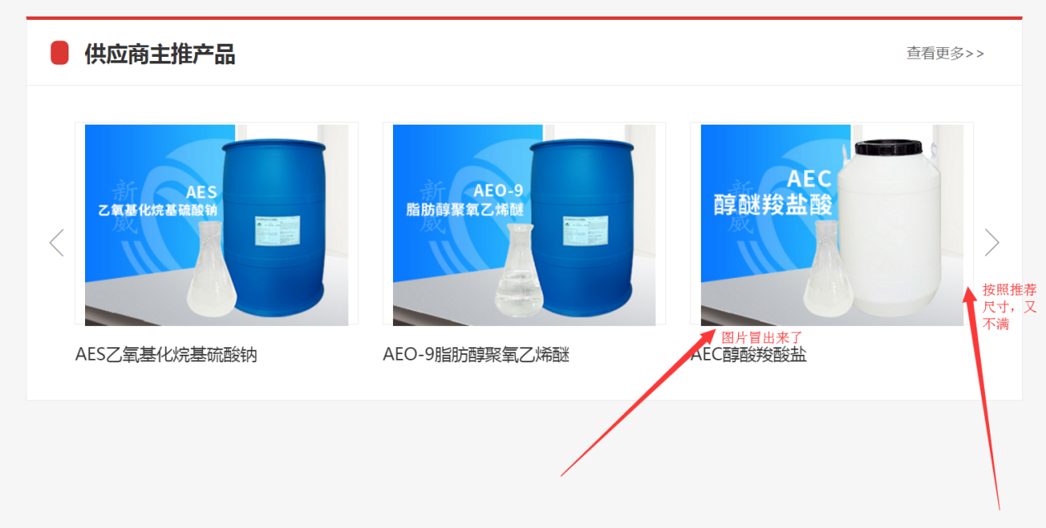

1. 投票页面：第一：一打开就这样了，一个提示横着，点击确定也没反应

http://xinwei.uweb.net.cn/channel/vote

第二：部分浏览器展现问题：笑脸超大 ，其他问题同上

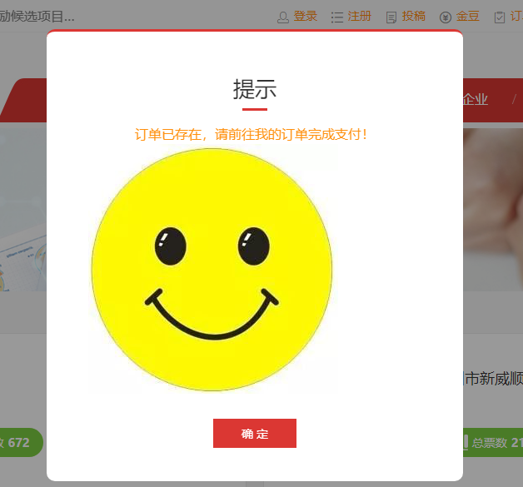

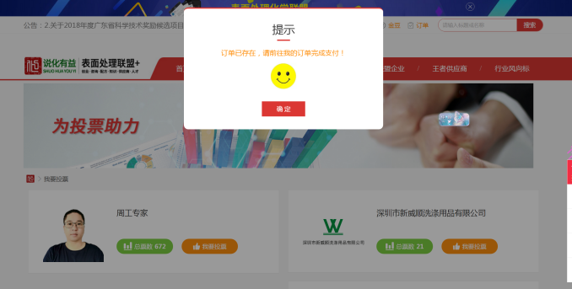

部分浏览器：人偶显示不全：

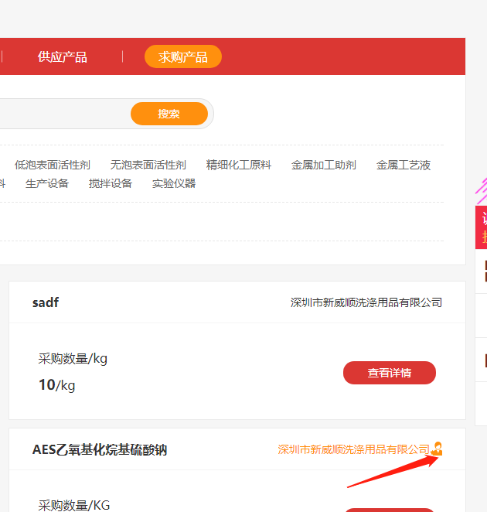

5，~~供应产品中：青铜（白银）会员等级的时候，（因为没有头衔图标）名称：文字要左对齐，不能空白~~ （用回之前白银的图标，对齐即可）

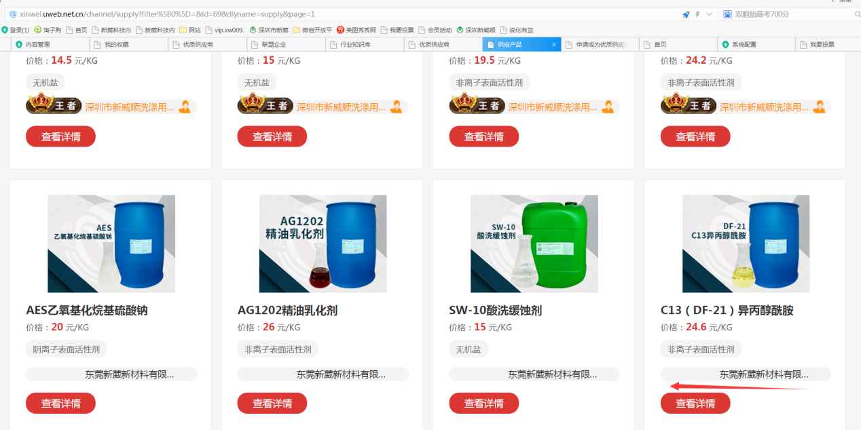

后台青铜的名字又改回白银

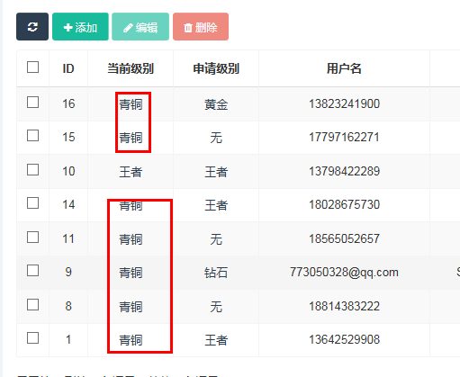

1. 供求 ： 图标帮忙 更换：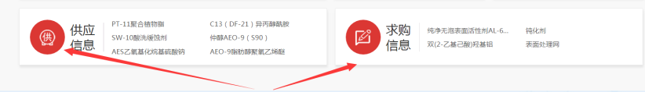

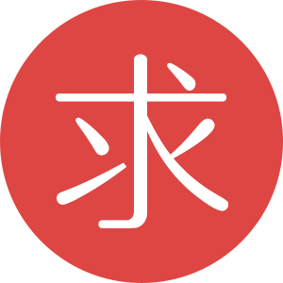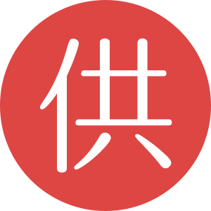

1. ~~三张行业点睛滚动：点击没反应~~

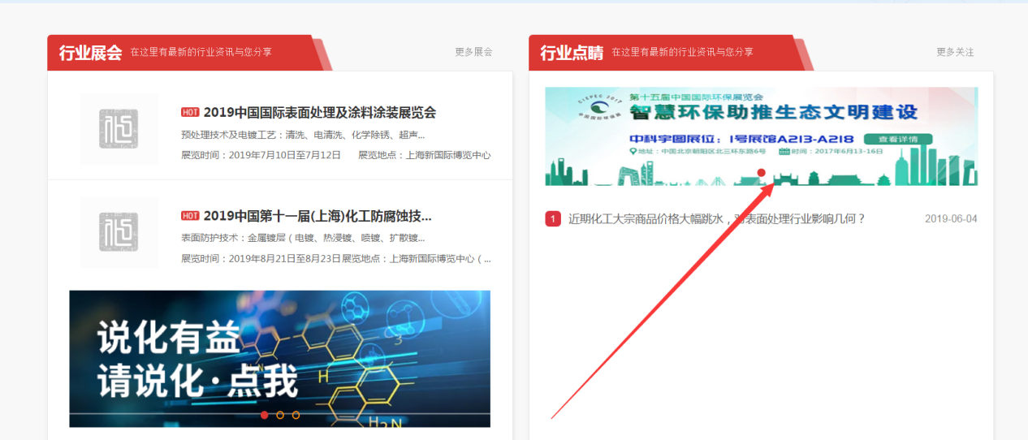

7,

上次问题：没改完 更改文字：一：已确认结束此次服务改成：已确认完成此次服务

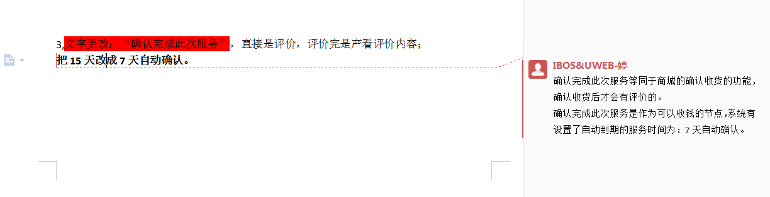

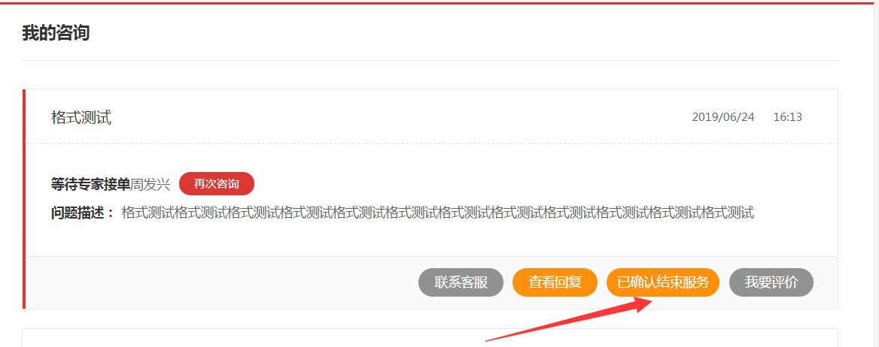

1. 上次等级按钮还没改完：

没改的还有 ：求购和联系方式 （换成我们给的背景）

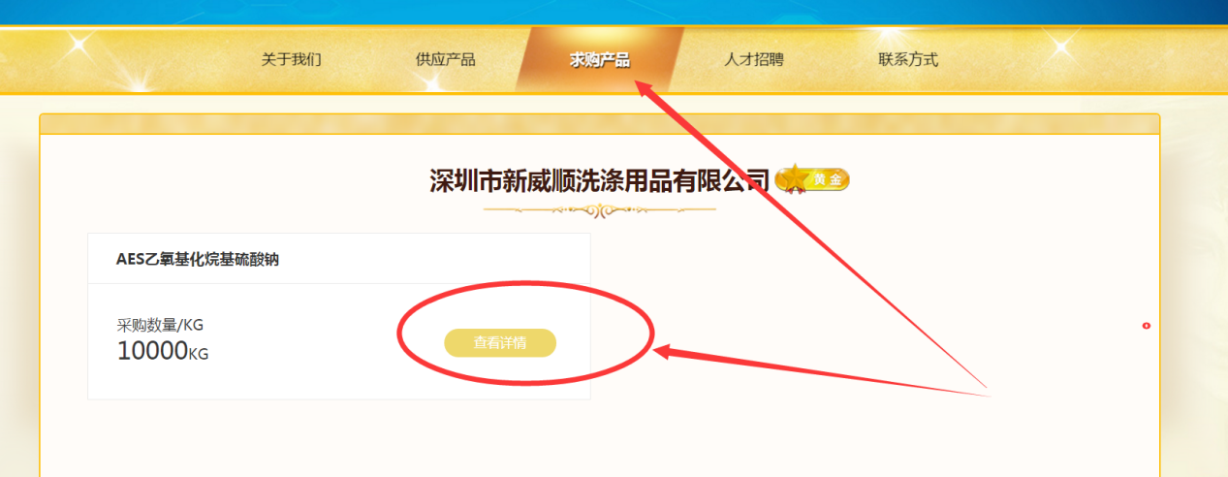

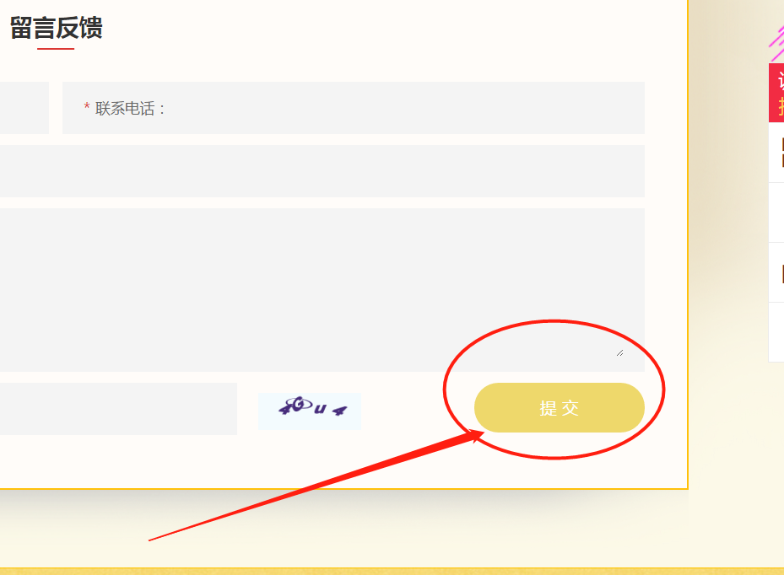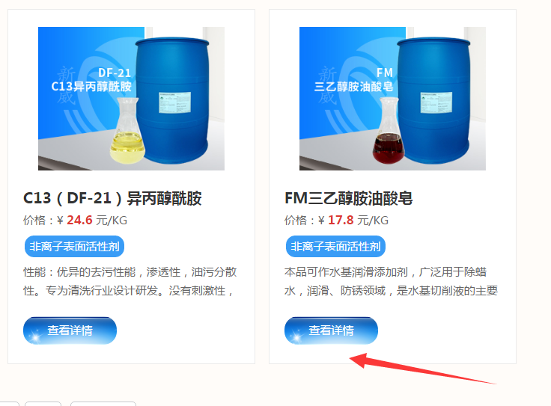供应这个改过的没问题

下面求购和联系方式这个没改完 （换成我们给的背景）

